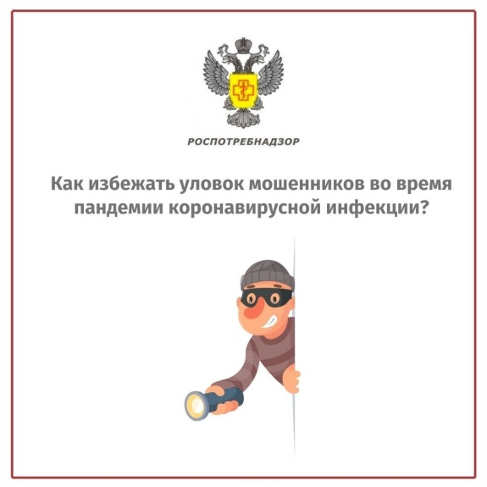
Появились мошенники, которые используют схемы, связанные с пандемией, с целью обмана граждан и наживы.
⠀
Предложения о продаже несуществующих товаров, услуг, социальных льготах
⠀
В интернете появилось огромное количество сайтов, предлагающих купить «чудо-средства», удаляющие возбудитель вируса из воздуха. Документы на данные приборы, как правило, отсутствуют или же оказывается, что Вам пытаются продать обычный увлажнитель воздуха, медицинскую маску с фильтром по цене, превосходящей обычную в десятки раз.
⠀
Предложения о покупке лекарств или пищевых добавок, якобы помогающих от коронавируса.
⠀
Правильным решением будет не вступать в контакт с продавцами таких товаров. Как правило, мошенники прекращают общение, если начать более подробно расспрашивать о фирме-продавце. Обязательно предупредите, что перед покупкой свяжетесь с представителями фирмы изготовителя, с целью уточнения характеристик товара. И помните, любые лекарственные средства назначает только врач!
⠀
Предложение покупки индивидуальных средств защиты известных и надежных производителей с обязательной предоплатой. После получения денег товар не поставляется.
⠀
Предложения или звонки с информацией о контакте с подтвержденным носителем вируса с требованием проведения платного анализа на дому. Ни в коем случае не переводите деньги и не предоставляйте свои личные данные случайным людям. Платные лаборатории могут провести анализ на дому только по Вашему запросу!
⠀
Запросы конфиденциальных личных данных для предоставления мифической господдержки, компенсации ущерба от вируса – сотрудники государственных служб не запрашивают данную информацию по телефону и не осуществляют поквартирные обход. А всю информацию о полагающихся льготах можно узнать на официальных сайтах государственных организаций.
⠀
Фишинговые рассылки (просят пройти по ссылке с целью кражи данных карты) – например, про то, как в квартире избавиться от возбудителя вируса с помощью фена.
⠀
Мошенники могут предлагать провести на дому бесплатное тестирование, вакцинацию от коронавируса или дезинфекцию квартиры. Как правило, цель такого визита – квартирная кража. Ни под каким предлогом не открывайте дверь посторонним людям.

